Caso de Uso [Ver Vigencia de Programas]

Sistema VASPA

VASPA Team

Nicolás Sartini



Un Caso de Uso es una secuencia de interacciones que se desarrollarán entre un sistema y sus actores en respuesta a un evento que inicia un actor principal sobre el propio sistema.

Estos ilustran los requerimientos del sistema al mostrar como reacciona una respuesta a eventos que se producen en el mismo

Las Realizaciones de los Casos de Uso se llevan a cabo como resultado de un caso de uso específico. La realización del caso de uso debe cumplir con los requerimientos establecidos y debe reflejar el comportamiento de su caso de uso correspondiente. Este artefacto se halla dentro del Modelo de Diseño reflejando los productos de trabajo relacionados con el caso de uso pero que pertenecen a dicho modelo. Estos productos de trabajos relacionados consisten en los diagramas de comunicación y secuencia que expresan el comportamiento del caso del uso en términos de objetos de colaboración, y dichos diagramas deben elaborarse haciendo uso de (UML).



Tabla de contenido

Descripción 4

Actores del CU 4

Precondiciones 4

Flujo de Eventos Normal 4

Poscondiciones 5

Flujo de Eventos Alternativo 5

Diagramas Asociados 5

Diagrama de Casos de Uso 5

Diagrama de Secuencia 6

Caso de Uso [Ver Vigencia de Programas]

Descripción

Permitir al Empleado Secretaría Académica visualizar información importante (Año, Cuatrimestre, Código, Asignatura, Docente Responsable, vigencia del programa, Estado) de los programas de cada una de las asignaturas de una carrera.

Además podrá realizar dos tipos de acciones, las cuales le permitirán llevar a cabo el control y gestión de cada uno de los programas: Enviar Notificación a los docentes para que carguen su programa en el sistema y Generar el Programa PDF cuando el programa se encuentre aprobado por las partes correspondientes.

Actores del CU

Empleado Secretaría Académica

Precondiciones

Haber ingresado al sistema.

Flujo de Eventos Normal

1. Se presenta al Empleado Secretaría Académica la pantalla "Panel Principal".
2. El Empleado Secretaría Académica selecciona una carrera.
3. El sistema muestra una tabla con información importante (Año, Cuatrimestre, Código, Asignatura, Docente Responsable, vigencia del programa, Estado) de los programas de cada una de las asignaturas de una carrera, opcionalmente, junto a dos botones "Enviar Notificación" y "Generar PDF".

3.1 Estado del programa: No Cargado.

3.1.1 Se presenta al Empleado Secretaría Académica en la columna "Acciones" el botón "Enviar Notificación".

3.1.2 El Empleado Secretaría Académica presiona el botón "Enviar Notificación".

3.1.3 El sistema envía una notificación mediante un correo electrónico auto programado, notificándole al profesor responsable de asignatura que debe cargar su programa en el sistema.

3.2 Estado del programa: Aprobado.

3.2.1 Se presenta al Empleado Secretaría Académica en la columna "Acciones" el botón "Generar PDF".

3.2.2 El Empleado Secretaría Académica presiona el botón "Generar PDF".

3.2.3 El sistema genera el programa en formato .PDF en una nueva pestaña para su posterior impresión.

Poscondiciones

El sistema queda a la espera de una acción.

Flujo de Eventos Alternativo

Excepción 1:

El Empleado Secretaría Académica cancele la operación.

Excepción 2:

Ocurra un error al enviar una notificación al profesor responsable.

Excepción 3:

Ocurra un error al generar un programa en formato .PDF.

Diagramas Asociados

Diagrama de Casos de Uso

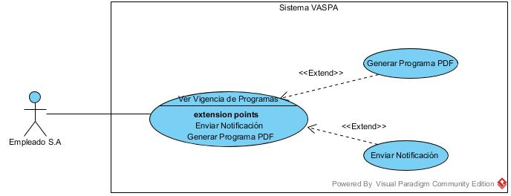

Diagrama de Secuencia

